管理体系审核记录表
过程与活动、  抽样计划 | 涉及条款 | 受审核部门：供销部 主管领导：郭建新 陪同人员：郭鹏 | 判定
 |  | 审核员：强兴 审核时间：2021.8.5-8.6
审核条款：
QMS:5.3组织的岗位、职责和权限、6.2质量目标、8.1运行策划和控制、8.2产品和服务的要求、8.5.1销售和服务提供的控制、8.5.3顾客或外部供方的财产、9.1.2顾客满意、8.5.5交付后的活动，
组织的岗位、职责和权限 | Q 5.3 | 供销部负责人：郭建新  部门主要负责：负责市场开拓，销售网络建立，销售队伍的建设，项目信息收集、分析、跟踪、谈判，签订合同；负责业务的报价及说明,报价书、投标书的制作，参加投标活动；负责销售合同的制作，组织标书、合同评审（生产技术部及供销部共同评审）。负责将合同更改信息传递到相关部门；负责与顾客联络沟通，组织处理顾客投诉。负责保存相关服务记录；负责组织对顾客满意程度进行测量，确定顾客的需求和潜在需求；负责与顾客相关的数据收集、传递、交流。负责本部门统计技术的具体选择与应用；负责识别本部门的环境因素和危险源的辨识评价和控制工作。  部门人员能够清楚自己部门的职责，沟通顺畅。 | 合格
目标 | Q:6.2 | 部门目标： 考核情况  1、顾客满意度不低于90% 95%  2、采购产品入库合格率100% 100%  考核情况：2021.7.20日经查已完成。 | 合格
运行策划和控制 | Q8.1 | 产品采购销售过程策划主要由供销部负责完成，过程策划包含了许可范围内的锻制法兰、管件、防腐保温耐磨管件、管道支吊架、电厂配件、焊接结构件、钢材、钢管、阀门、五金配件的销售所需要达到的质量目标和要求。  编制了相应的过程文件：  （1）销售流程：参加投标--合同评审--签订合同--按合同要求生产产品--验收--交付顾客--售后服务  （2）文件资源:编制了《管理手册》、《程序文件》、销售服务规范等，对销售人员的业绩和能力进行定期考核等。制定了作业指导书《销售管理制度》、《采购管理制度》《仓库管理制度》、《售后服务规定》、《售后服务人员服务规范》及各类记录表格。  （3）规定了产品的采购销售准则，并制定了相应的检验规范；《采购物资检验规范》、《营销服务质量的控制规范》；  （4）现场对销售各过程填写有产品检验记录、营销人员工作监督表、不合格品处置单、发货单等各种监视和测量记录；  （5）资源的提供（包括场所、人力、物力、设备设施等）。  组织对运输外包过程的控制依据采购管理要求，到目前为止，组织运行没有变更，问其有关要求，基本了解。  该公司销售服务提供过程策划符合要求。 | 合格
顾客沟通 | Q8.2.1 | 与顾客沟通主要采取以下方式：  产品信息：主要是电话、传真、微信、互联网、公司宣传册及网站的方式；  问询、合同或订单的处理：主要采取电话或面谈的方式；  顾客反馈：主要为顾客建立档案，定期电话或登门进行回访。并为主要客户建立了档案。 | 合格
与产品和服务要求有关的要求确定 | Q8.2.2 | 该公司主要从事许可范围内的锻制法兰、管件的加工销售，防腐保温耐磨管件、管道支吊架、电厂配件、焊接结构件、钢材、钢管、阀门、五金配件的销售。该公司主要依据合同法及顾客要求进行加工销售，与产品和服务有关的要求主要体现在与顾客所签定的合同中。  另外，该公司确定并收集了产品质量法、合同法、消费者权益保护法等相关法律法规，将其中的相关要求作为与产品有关要求的补充。 | 合格
与产品和服务要求有关的要求评审 | Q8.2.3 | 该公司与产品有关要求主要在合同中体现，在合同签订之前，由销售经理汇报总经理一起进行评审，结合价格、库存、交付期、产品名称、规格型号、技术要求等以会议或微信的方式进行评审，没有异议后销售代表在合同上签字盖章作为合同已经过评审的证据，然后回复客户。  提供了销售合同若干份。  抽查2021年1月7日与河北鸿洋管件有限公司签订的《购销合同》，销售产品主要有：45º弯头、90º弯头、法兰、保温弯头、钢螺栓、防腐管、耐磨弯头、弹簧支吊架、补偿器、异径管、螺栓等，经评审同意签订该合同，同日加盖公司合同章回复客户。  抽查2021.5.12与河北美凯管业有限公司签订的《购销合同》，销售产品主要有：弯头、三通、法兰、盲板、弯头、螺栓、带颈对焊法兰、阀门、管卡、异径管等，经评审同意签订该合同，同日加盖公司合同章回复客户  另外查其他几份购销合同，销售产品能覆盖认证范围内产品。  评审在合同签订之前进行。符合要求。 | 合格
产品和服务要求的变更 | Q8.2.4 | 以上合同自签定后未出现合同变更或顾客要求发生变更造成与先前合同或订单要求表述存在差异的情况，如有发生将重新进行评审并传达给相关人员。 | 合格
销售和服务提供的控制 | Q：8.5.1 | 公司编制并执行《营销服务提供规范》、《营销服务人员服务规范》、《营销服务质量的控制规范》等。  查看营销工作情况：  1.规范规定了服务提供特性和验收标准，合同的洽商、评定和签订，售后服务保证，客户投诉的处置以及销售人员的产品知识业务能力的要求。文件可以指导销售过程的进行。  2.资源配置齐备，设施设备可以满足要求。  3.查看购销合同都进行了评审、加盖了公司合同章，参见Q8.2工作单。  4.提供有产品检验记录表、发货单、产品合格证，参见Q8.6工作单。  5.管理人员以及业务员、质检员、库管员都经过了培训，能力满足要求，无特种作业人员。  6.公司将销售过程定为需要确认的过程。查有《特殊过程确认记录表》，2021.6.11日对销售过程的人员、设备、材料、控制方法、环境等方面进行了过程确认，结论：可以满足过程能力的需求、提供合格的服务。确认人员：张正霞等，批准:董乐 。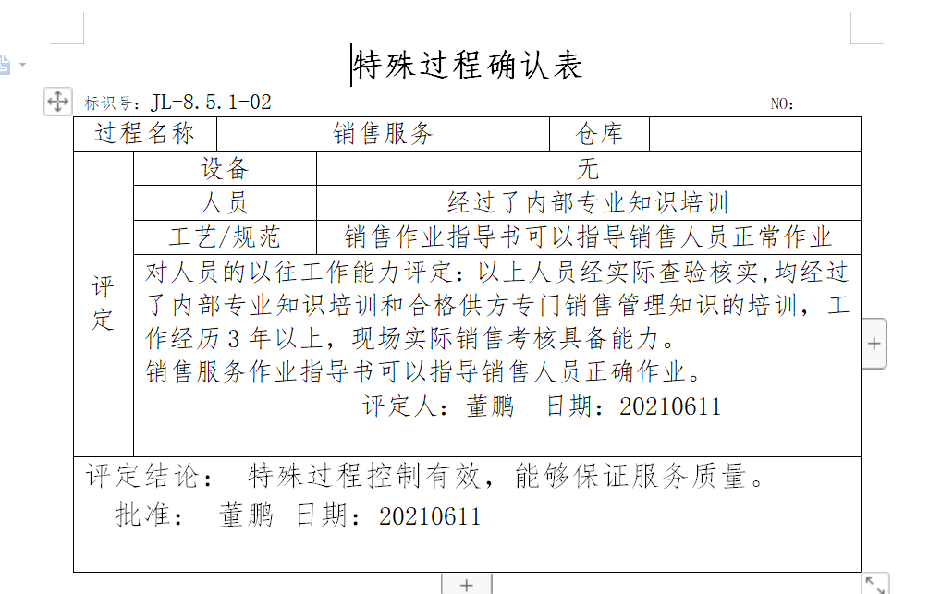  7.制定了销售管理制度、产品搬运管理制度、仓库管理制度等，规定了操作的步骤、方法、注意事项等，操作人员直接按要求进行控制，防止人为错误。  8.所有的产品都必须经检验合格后方可交付。质检部部负责产品的检验和放行，产品经过检验合格后方可放行和交付，供销部负责产品交付和交付后活动的实施，并负责联系售后服务。发货前由供销部开具发货单，依据发货单发货，随货同行有产品合格证，公司负责联系货运交付到指定地点，经查出库、交付手续齐全。售后服务由供销部业务员按照售后服务规范执行，去客户现场指导安装和注意事项。  9.现场了解到郭某正在电话联系石家庄客户销售法兰、钢管、弯头等产品事宜，介绍详细。  组织销售服务过程的控制符合标准规定的要求。 | 合格
交付后活动 | Q8.5.5 | 与部门负责人沟通了解到组织主要通过与客户签订合同的形式对交付后的活动进行规定。该公司交付后活动主要是对服务进行顾客回访和售后服务、联系回款等。目前顾客回访未发生不符合。对每批货物交付时销售人员都与顾客联系进行验收确认，有些未保存确认记录，口头交流。  基本满足要求。 | 合格
顾客满意 | Q9.1.2 | 公司通过拜访、电话、电邮、问卷等形式，收集顾客反馈信息，监视顾客满意程度，评价体系的有效性，寻求体系改进的机会。  提供“顾客满意度调查表”，对公司客户：华陆工程科技有限责任公司等顾客，在2021.7.15进行了满意度调查，调查内容：产品质量、服务水平、售后服务、价格等，调查结果平均满意率95%。没有不满意。  分析利用：有一顾客对价格提出再优惠些，向顾客说明由于供方价格上涨等原因，尽量降低价格达到顾客满意。  供销部经理介绍暂无顾客投诉情况发生，日常顾客的反馈均是一些小问题都已及时处理，处理后顾客满意，但是未保留相关记录，进行了交流改进。  企业对顾客满意度的调查、分析利用进行了策划并实施，基本符合标准条款的要求。 | 合格

说明：不符合标注N

